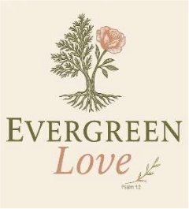

PROPUESTA COMERCIAL
Productos personalizados en madera, acrílico y cuero para elevar la imagen de su marca

Preparado para: | [Nombre de la Compañía]
Preparado por: | Evergreen Love L.L.C.
Fecha: | 16 de julio de 2026
Guaynabo, Puerto Rico • 787-960-1431 • evergreenlov@gmail.com

Estimados/as [Nombre de la Compañía]:
Reciban un cordial saludo de parte de Evergreen Love L.L.C., una empresa puertorriqueña dedicada a la creación de productos personalizados en madera, acrílico y cuero, diseñados para elevar la imagen de marca y ofrecer una experiencia única a sus clientes.
Nos motiva la oportunidad de colaborar con [Nombre de la Compañía] desarrollando piezas únicas que representen su identidad y aporten valor real a su negocio. A continuación, presentamos nuestra empresa, nuestros productos y una propuesta de precios y descuentos para su consideración.

Quiénes Somos
Evergreen Love L.L.C. es una compañía de responsabilidad limitada organizada bajo las leyes de Puerto Rico, fundada en julio de 2025 por su presidenta, Myriam Enid Nieves Cedrés, con oficinas en Guaynabo. Nos especializamos en corte y grabado láser de precisión (madera, acrílico y cuero) y en cosmética natural (jabones, cremas y pomadas).
En Evergreen Love combinamos la artesanía con la innovación. Cada pieza es cuidadosamente elaborada mediante técnicas de corte y grabado de alta precisión, logrando acabados elegantes, duraderos y visualmente impactantes.

Nuestra Propuesta de Valor
Nuestro enfoque va más allá de lo estético. Integramos códigos QR personalizados en nuestros diseños, permitiendo que cada producto se convierta en una herramienta activa de mercadeo. Estos códigos pueden dirigir a sus clientes a su página web, redes sociales, catálogo digital o promociones especiales, creando una conexión directa entre el producto físico y la presencia digital de su marca.
De esta manera, no solo ofrecemos un artículo de calidad, sino también una solución estratégica para aumentar la visibilidad de su empresa y fortalecer su marca.

Materiales y Acabados Premium
Trabajamos exclusivamente con materiales de calidad premium, inspeccionados para garantizar ausencia de imperfecciones:
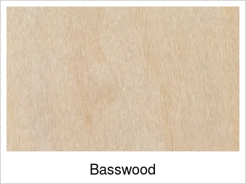 | 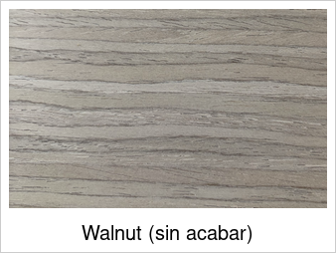 | 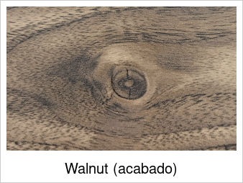
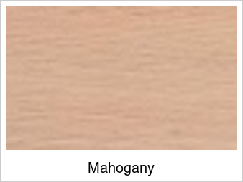 | 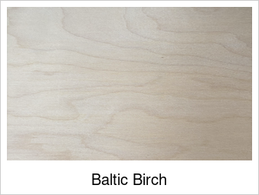 | 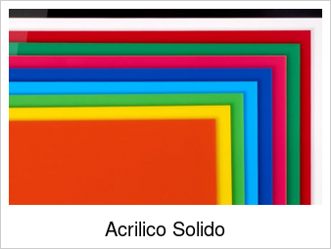
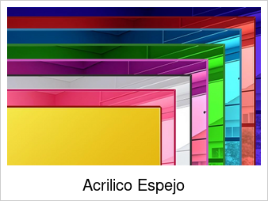 | 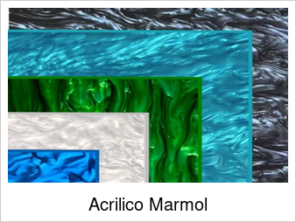 | 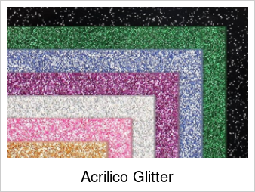
Elegimos paneles de madera de calidad premium para todas nuestras piezas cortadas y grabadas con láser porque la calidad del material define directamente la belleza y durabilidad del producto final. Estas maderas ofrecen una veta más uniforme, menos imperfecciones y una densidad consistente que permite al láser cortar limpiamente y grabar con precisión, logrando mayor contraste, detalles más finos y un acabado impecable en cada pieza.

Nuestra Ventaja Competitiva
En el mercado de grabado y corte láser, la mayoría de los proveedores ofrecen piezas genéricas sin ninguna función de mercadeo. Como referencia general del mercado (principalmente EE.UU.), piezas de madera grabada comparables — posavasos, letreros, piezas de reconocimiento — suelen venderse entre $12 y $35 la pieza en blanco, con precios finales al detal de $60 a $180+ en el caso de piezas de reconocimiento corporativo. No encontramos proveedores puertorriqueños que publiquen sus precios, por lo que esta cifra sirve como contexto general y no como comparación directa pieza por pieza.
Frente a ese panorama, [Nombre de la Compañía] obtendría con Evergreen Love:
- Código QR integrado en el diseño — muy pocos competidores ofrecen esta función; convierte cada pieza física en un canal directo hacia su página web, redes sociales o promociones.
- Arte exclusivo con temática puertorriqueña — más de 100 diseños licenciados, difíciles de conseguir en catálogos genéricos de grabado láser.
- Materiales premium inspeccionados — maderas y acrílicos seleccionados para evitar imperfecciones, algo que no todos los proveedores garantizan.
- Negocio local puertorriqueño — atención directa y personalizada, cotización sin costo, y entrega libre de costo dentro de la isla.
- Precios pensados para volumen corporativo — nuestra estructura de precios y descuentos (ver más abajo) está diseñada para que empresas puedan ofrecer regalos de calidad premium sin asumir los costos elevados típicos del mercado de reconocimiento corporativo.
Nota: las cifras de mercado citadas son de referencia general y no reflejan cotizaciones específicas de competidores locales, ya que no localizamos precios publicados por proveedores en Puerto Rico. Recomendamos validarlas periódicamente si se usan para fijar precios.

Casos de Uso por Industria
Nuestros productos son ideales para una amplia variedad de negocios, incluyendo:
- Regalos corporativos — piezas personalizadas con logo y QR para clientes, empleados y socios estratégicos.
- Hoteles y hospitalidad — llaveros, letreros de habitación, amenidades y detalles de bienvenida con identidad de marca.
- Restaurantes y cafés — menús, letreros, posavasos y decoración personalizada con código QR al menú digital o redes sociales.
- Eventos especiales y ferias comerciales — piezas conmemorativas, señalización y obsequios para asistentes.
- Identificación de negocios y señalización — rótulos, letreros y elementos de decoración corporativa.

Nuestros Productos en Acción
Estas son piezas reales entregadas a clientes — no renders ni diseños de catálogo. Contamos con un catálogo completo con más de 100 diseños organizados por colecciones temáticas (Puerto Rico, Navidad, entre otras), disponible bajo solicitud.
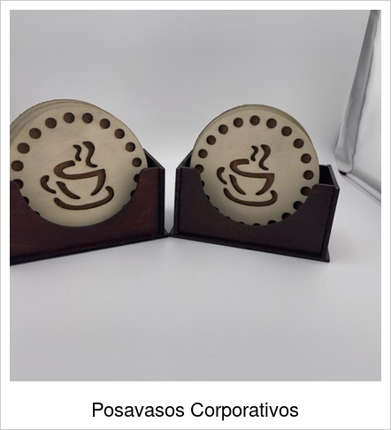 | 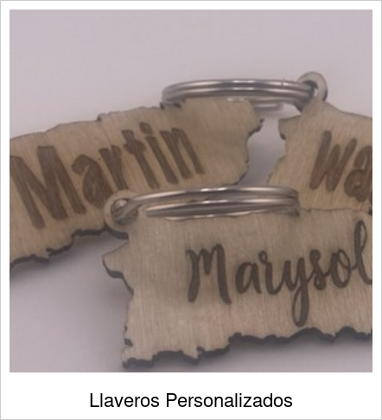 | 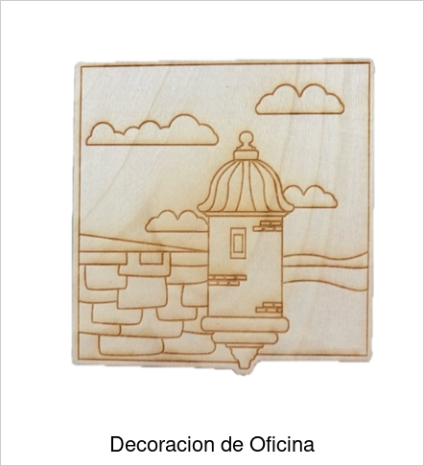
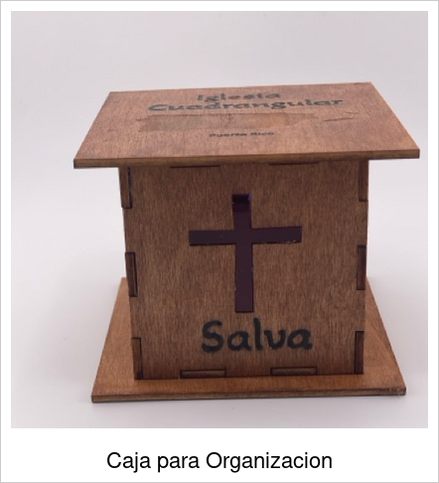 | 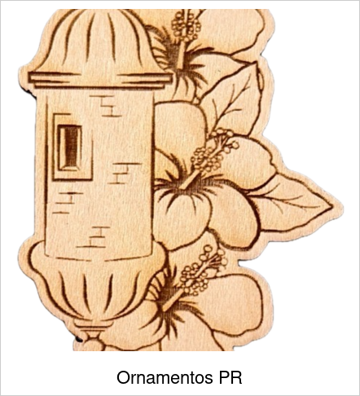 | 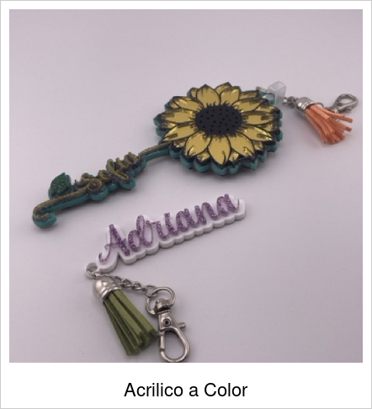
Nota: parte de los diseños de nuestro catálogo digital están licenciados directamente de los artistas. Las licencias permiten la creación, venta y distribución comercial física; se prohíbe la venta digital de las obras incluidas.

Precios de Referencia
A modo de ejemplo, estos son precios de referencia para piezas grabadas en Basswood (madera premium), según tamaño:
Diseño | 1/4" | 1/8"
Coquí | $2.75/unidad | $1.75/unidad
Cotorra Puertorriqueña | $2.50/unidad | $1.50/unidad
Garita del Morro | $2.75/unidad | $1.75/unidad
Puerto Rico / Bandera | $3.50/unidad | $2.50/unidad
Precios no incluyen IVU. Entrega libre de costo dentro de Puerto Rico en un punto específico. Precios en Walnut, Mahogany, Baltic Birch y acrílicos varían según material — cotización personalizada disponible sin costo.

Descuentos por Volumen
Como parte de esta propuesta, ofrecemos la siguiente estructura de descuentos por cantidad de piezas ordenadas:
Cantidad de piezas | Descuento propuesto
1 – 24 unidades | Precio de lista
25 – 49 unidades | 10% de descuento
50 – 99 unidades | 15% de descuento
100+ unidades | 20% de descuento + envío gratuito en Puerto Rico
Órdenes recurrentes (mensuales/trimestrales) | 5% adicional sobre el nivel correspondiente
Esta estructura es una propuesta inicial y puede ajustarse según el volumen, la recurrencia y los materiales seleccionados por [Nombre de la Compañía].

Cómo Solicitar su Cotización
- Cuéntenos qué producto, cantidad y material tiene en mente.
- Le enviaremos una cotización personalizada sin costo, incluyendo tiempo de producción y entrega.
- Aprobado el diseño y la orden, comenzamos la producción de sus piezas.
Quedamos a su disposición para cotizaciones personalizadas o cualquier consulta, libre de costo. Nos encantaría la oportunidad de colaborar con [Nombre de la Compañía] y ayudarles a destacar en el mercado con productos que combinan elegancia, funcionalidad y estrategia.
Atentamente,
Myriam Nieves Cedrés Presidenta, Evergreen Love L.L.C.

Información de Contacto
Evergreen Love L.L.C. Guaynabo, Puerto Rico
Myriam Nieves — 787-960-1431
evergreenlov@gmail.com

